3. Aufgabe: „The Maze“. Wir erstellen ein Labyrinth-Spiel

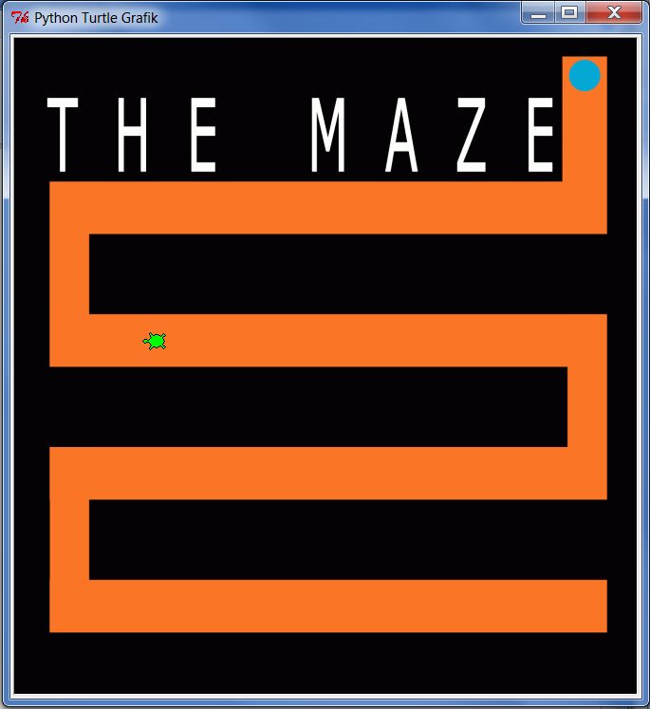

Die Turtle soll automatisch den Weg entlang laufen und die Farbe wechseln, wenn sie angeklickt wird.

Die Programmierung

Wichtig: Das Hintergrundbild (maze.gif) muss im gleichen Ordner wie das Skript gespeichert sein!

Erster Schritt: Das Hintergrundbild laden und die Turtle an die richtige Stelle bewegen.

Folgende Befehle musst du dafür neu hinzunehmen – die anderen kennst du schon:

setup(width=665, height=700) # setze das Turtle-Grafikfenster auf die Größe 665 mal 700 Pixel (also die passende Größe für unser gewünschtes Hintergrundbild)

bgpic(„maze.gif“) # nimm die Datei „maze.gif“ als Hintergrundbild

mode („logo“) # richte die Turtle nach oben aus

penup() # zeichne nicht (wörtlich: „Stift hoch“)

goto(270,-250) # gehe zum Startpunkt (in unserem Labyrinth x = 270 und y = -250)
(die Mitte des Grafikfensters hat die Koordinaten (0|0) )

Vergleiche deine Lösung mit:

→ 03a_TheMaze_Hintergrundbild.py

Wie du siehst, haben wir die Turtle farbig gemacht, damit man sie besser erkennen kann. Das geht mit dem Befehl

fillcolor("green") # färbe die Turtle grün

Zweiter Schritt: Die Turtle soll den Weg vom Start zum Ziel laufen.

Dazu müssen wir in das Programm schreiben, in welche Richtung sich die Turtle drehen soll, wie weit sie gehen muss – und das alles nicht so schnell, dass wir sie nicht mehr einfangen können! (Wir schlagen als Geschwindigkeit „1“ vor.)

Wie sieht deine Lösung aus? Hier ist unsere:

→ 03b_TheMaze_derWeg.py

Dritter Schritt: Der Einbau der Treffer-Funktion

Dafür benutzt du folgenden Code:

def getroffen(x,y): fillcolor("red") # die Funktion „getroffen“ färbt die Turtle rot

onclick(getroffen) # führe die Funktion „getroffen (x,y)“ aus, wenn auf die Turtle geklickt wird
(„onclick“ gibt „getroffen(x,y)“ automatisch die x- und y- Koordinate der Turtle)

Fertig!

Nun kannst du verschiedene „Levels“ probieren, indem du beispielsweise die Geschwindigkeit änderst.
Schaffst du es jedes Mal, die Schildkröte „erröten“ zu lassen, bevor sie ihr Ziel erreicht?

Eine Lösung:

→ 03c_TheMaze_getroffen.py

